Digitální učební materiál

Modelové situace PRP
Poranění břicha

Mgr. Dominika Babáková
říjen 2013

Digitální učební materiál

Číslo projektu | CZ.1.07/1.5.00/34.0606
Název programu | OP 1.5 Vzdělávání pro konkurenceschopnost
Název projektu | Inovace vzdělávacího procesu
Číslo materiálu | VY_32_INOVACE-10-30-PRP-1
Název školy | Střední zdravotnická škola , Brno, Jaselská 7/9
Autor | Mgr. Dominika Babáková
Vzdělávací oblast | První pomoc
Tématická oblast | Poranění břicha, řezné rány
Téma | Poranění břicha - modelová situace
Ročník | 2., obor Zdravotnický asistent, zdravotnické lyceum
Datum tvorby | 20.10.2013
Anotace | - Obsahem DUMu je pracovní list v MS Word  - Jedná se o samostatnou práci studentů  - Je zaměřena na opakování a prohloubení dříve probraného učiva
Metodický pokyn | - Doporučuji využít k opakování učiva na závěr probraného celku  - Lze využít jako motivační metodu formou soutěže mezi skupinami

Obsah:
- Příprava prostředí, rekvizity, situace
- Modelová situace, scéna
- Postup ošetření
- Hodnocení chyb
- Závěr
- Použitá literatura

Modelová situace poranění břicha
Název: Útok
Poranění: Bodná rána do břicha s vyhřezlou střevní kličkou,
rozvíjející se šok

1. Příprava prostředí, rekvizity, situace žáci
Prostředí: v místnosti, kde bude nácvik prováděn budou připraveny :
- podložka na ležení pro model
- kuchyňský nůž
- gumová podložka
- příruční lékárna pro záchrance
- sterilní krytí – longety, čtverce, popáleninová rouška
- alufolie, deky, podložky
- rukavice
- plastové modely ran (lze nahradit hmotou, modelínou, plastové modely Hellago), umělá krev
- starší oblečení pro model s červenou skvrnou na přední části

Příprava žáků:
Učitel rozdělí žáky do skupin po třech žácích. Jeden ze skupiny bude přestavovat zraněného. Učitel předá zraněným modelovou situaci a vysvětlí, jakým způsobem budou představovat rozbíhající se šok a jak se budou chovat s poraněním břicha

2. Situace - scéna
Žárlivý manžel dlouhodobě osočuje svoji ženu z nevěry, krutě ji ubližuje.
Žena připravuje v kuchyni večeři, nadávky a dlouhodobý stres u ní vedou
ke zkratu a na muže se vrhne nožem…..

Scéna:
Zraněný (žák/yně- model) leží na boku, má zkrvavený oděv, stěžuje si na bolesti břicha. Vlevo pod pupkem má 10 cm řeznou ránu silně krvácející s vyhřezlou kličkou, postižený opakovaně v intervalech kašle, rychle se rozvíjí šok,, je zpocený dýchá povrchně, tep 120/min, nitkovitý, dýchání povrchní, zrychlené, je při vědomí.

3. Postup ošetření:
1. Zhodnocení situace a navázání kontaktu, uklidnění poraněného
2. Nasazení rukavic
3. Kontrola tepu a pulsu, dechu
- Vhodná poloha – poloha na zádech s pokrčenými a podloženými dolními končetinami (paty zraněného se nesmí dotýkat podložky)
- Kontrola tepu (t.č. 96/ min a zrychluje se )
- zajištění nože
- Celkové orientační vyšetření postiženého
- Vyšetření břicha
- Ošetření poranění na břiše
- Tepelný komfort
- Otírání rtů a celého obličeje vlhkou rouškou – kapesníkem
- Průběžná kontrola pulsu – 120/min
- Komunikace s poraněním
- Volání ZZS

4. Nejčastější chyby a jejich hodnocení
  - Nedostatečné, nebo žádné uklidnění postiženého
  - Nezajištění zbraně - učitel vede žáky k zajištění bezpečnosti zachránce
i zraněného, prostředí, kde je prováděno ošetření a také ke spolupráci s ostatními složkami IZS - (nůž pro policii).
  - Nevhodná poloha - umístění poraněného při poranění břicha do polohy
na zádech je nejdůležitějším krokem při PP. Poloha na zádech
s pokrčenými dolními končetinami a neopírajícími se patami vede
k uvolnění svalů břicha, zmírnění bolesti a zpomalení nastupujícího šoku.
  - Žádná, pozdní nebo chybná kontrola tepu - v případě, že žák nebude vyšetřovat průběžně funkce u zraněného může dojí k k šoku a zástavě srdce.
  - Žádné nedostatečné celkové orientační vyšetření - žák / zachránce je povinen provést základní orientační ošetření pro vhodnou diagnostiku případu.
  - Žádné nebo nešetrné vyšetření břicha – žák sleduje rozsah poranění
a charakter poranění.
  - Žádné nebo nevhodné ošetření vyhřezlé kličky - střevní kličku ošetřujeme vždy, sterilně, za použití longet, čtverců vytvoříme - v tzv. věneček, kterým kličku obložíme a sterilně překryjeme. Obložení musí sahat do výšky kličky, v žádném případě střevní kličku nevytahujeme nebo nezasouváme.
  - Podání nápoje - je hrubá chyba rozbíhající se šok může vést k bezvědomí a zraněný by mohl aspirovat tekutiny, dále se předpokládá, že pacient bude operován a i v tomto případě je nutné, aby zůstal lačný.
  - Neotírání rtů a obličeje vlhkou rouškou – prevence šoku
  - Nedostatečný tepelný komfort – prevence šoku
  - Neprovádění kontroly fyziologických funkcí – prevence šoku
  - Žádná nebo nedostatečná komunikace s raněným
  - Pozdní nevhodné volání ZZS

Závěr
Ukázka maskování poranění břicha
Obrázek ač. 1.: Vyhřezlá střevní klička

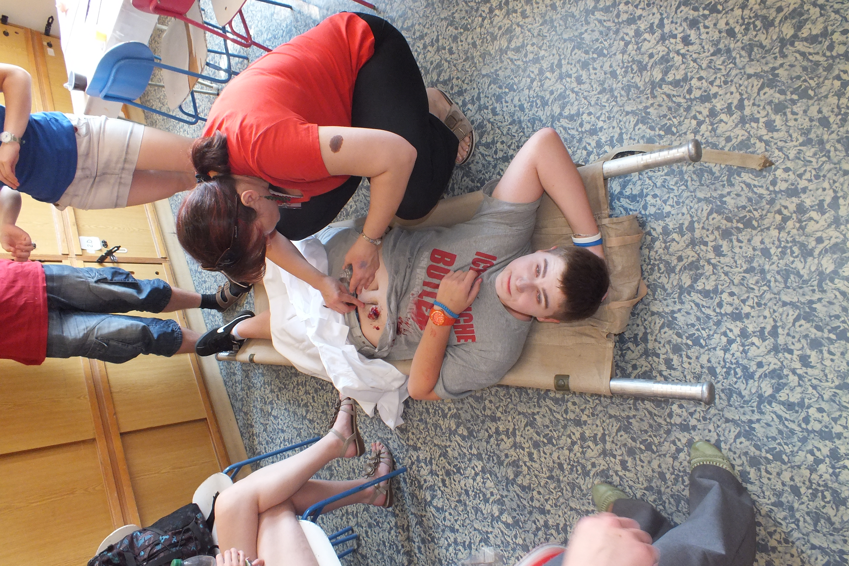

ZDROJE:

- KELNAROVÁ, J.: První pomoc I, pro studenty zdravotnických oborů. 2. vydání. Praha: Grada, 2012. s 26 - 37. ISBN 978-80-247-2182-8

- KURUCOVÁ, A.: První pomoc - Pracovní sešit pro SZŠ. 2. vydání. Praha: Grada, 2012. s. 15 - 16. ISBN 978-80-247-4582-4
Foto: archiv autora

Materiály jsou určeny pro bezplatné používání pro potřeby výuky a vzdělávání na všech typech škol a školských zařízení. Jakékoliv další využití podléhá autorskému zákonu.

